Ejercicio 3 Tema 4
Mario Badallo Jiménez

Crea un usuario con un GID propio.
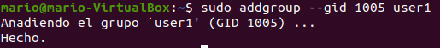

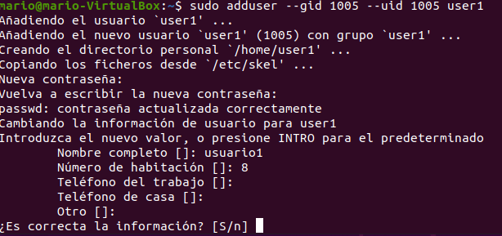

Crea varios archivos con dicho usuario.
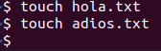

Modifica el GID del usuario.

Asigna los ficheros anteriores al nuevo GID.
-Se auto asigna al cambiar el grupo.

